Сценарий библиотечного урока
«Да святится имя Твое…»
(юбилейный диалог «Что книга говорит тебе сейчас»)
Цель: Осмыслить значение слова «любовь», пользуясь описанием этого чувства в произведении Куприна А.И., способствовать осознанию учащимися идейно-художественных особенностей повести; раскрыть её художественные достоинства: значение символических образов, содержательное применение музыки, композиции; развивать умения и навыки полемического диалога, воспитывать лучшие человеческие качества, эстетические вкусы, культуру личности. Вызвать интерес к чтению классической литературы.
Задачи:
Образовательные
- Показать, как писатель изображает влияние любви на человека, мастерство Куприна в изображении мира человеческих чувств, роль детали в рассказе.
- Пробудить желание обучающихся философствовать на тему любви, учиться отстаивать своё мнение, приводя веские аргументы из текста и из жизни.
Развивающие
- Развивать умение видеть мир чувств и переживаний героев.
- Способствовать обогащению словарного запаса учащихся, развивать их филологическое мышление.
- Формировать у учащихся собственное отношение к событиям и героям рассказа, что способствует развитию активной жизненной позиции, умения отстоять собственную точку зрения.

Воспитательные
- Воспитывать нравственные качества учащихся на примере героев рассказа (внутренней красоты, благородства).
- Формировать эстетическое восприятие, используя различные виды искусства: литературу, музыку, изобразительное искусство, кино.
- Воспитывать внимательное отношение к слову.
- Пробудить понимание того, что любовь — сложное и прекрасное чувство.
- Формировать умения осуществлять сотрудничество.
Целевая аудитория: учащиеся 11 «В» класса гуманитарного профиля. (Предварительно активом библиотечно-информационного центра создается творческая группа учащихся по подготовке библиотечного урока. Эти учащиеся принимают активное участие в раскрытии темы и проведении практической части урока. Интегрированный подход к раскрытию темы позволяет учащимся окунуться не только в мир литературы и искусства, но изготовить костюмы для инсценировки одного из сюжетов произведения).
Продолжительность: 45 минут
Место проведения: библиотечно-информационный центр МОУ «Тираспольской средней школы № 9 им. С.А. Крупко»
Методы и приемы: аналитическая беседа, просмотр эпизодов из видеофильмов, инсценирование эпизода повести, обсуждение, деловая игра с использованием мониторов.
Материалы и оборудование: книжная выставка, видеофрагмент (https://youtu.be/HQoi3fzZE_s), запись 2 сонаты Бетховена (https://youtu.be/fU2YvYfwi0Y), мониторы (12 штук) с возможностью выхода в Интернет, телевизор; эйдосхема (информационная матрица, которая взаимосвязана, и эта взаимосвязь помогает вспомнить случайно забытое). Презентация по теме урока.
Рефлексия. Итог: презентация выставки одной книги «А.И. Куприн. «Гранатовый браслет»
Ход урока
Организационный момент (5 мин)
Слайд 1. Библиотекарь: Рады приветствовать вас в библиотечно-информационном центре нашей школы.. Поговорим о произведении, которое вы уже проходили по школьной программе: «Гранатовый браслет» Александра Ивановича Куприна. Выбор сделан не случайно - эта книга отмечает в 2026 году 115-летний юбилей, это произведение о самом главном, - о любви, о том, ради чего и во имя чего на свете стоит жить.
Эпиграфом к уроку возьмем строчку из стихотворения Ж.-Б. Мольера «А кто не знал любви, тот все равно, что не жил…»
Слайд 2. Наш библиотечный урок – это урок-размышление. Предлагаю вам поразмыслить над темой, которая звучит в каждом произведении Куприна, это тема любви. Хочется убедиться, что вы научились отстаивать свое мнение, приводя аргументы из текста и жизни. Сегодня мы вместе постараемся обогатить духовный опыт представлением о настоящей любви, сформировать эстетическое восприятие с помощью музыки и литературы.
На фоне музыки (запись Второй сонаты Бетховена (https://youtu.be/fU2YvYfwi0Y)
Представьте, что герои этой юбилейной книги сегодня рядом с нами, пообщаемся с ними, узнаем их мысли и чувства. Что расскажут они со своих страниц сегодняшним читателям.
Слайд 3. Обратите внимание на представленную на мониторе эйдосхему, которая позволит вспомнить вам основную идею произведения Куприна:
Гранатовый браслет подарок Вере отказ от подарка дар иконе
Следовательно, героиня приравнивается к иконе, ей можно только поклоняться.
Любовь…Говорить о любви непросто, так как именно это чувство является фундаментом всего. Ни одна сфера человеческой жизни не может обойтись без этого светлого, возвышающего чувства. Благодаря любви человек остается человеком.
На уроках литературы вы изучаете произведения поэтов и писателей разных эпох. Можно с уверенностью утверждать, что тема любви в литературе является самой актуальной и востребованной во все времена. С переживаниями, исканиями, тревогами главных героев растем и мы, трепещет наша душа, сильнее бьется наше сердце, формируется характер-взгляд на жизнь.
Тема любви, проблема взаимоотношений и влияния на судьбу как одного человека, так и всего человечества в целом не переставала интересовать писателей на протяжении всего развития литературы. К теме любви в своем творчестве обращались классики русской литературы. Трудно назвать писателя или поэта, который в своих творениях не отдал бы дань этому изумительному чувству. Но каждый писатель показывает любовь с разных сторон, у каждого автора своя точка зрения. Что же такое любовь? Ответ на этот вопрос искали и продолжают искать философы, писатели, поэты, художники, композиторы, и мы с вами тоже пытаемся понять это чувство.
Работа со словарем. Возьмем с книжной полки Словарь русского языка Сергея Ивановича Ожегова и откроем страницу, на которой толкуется слово Любовь – 1. Чувство самоотверженной, сердечной привязанности.2. Склонность, пристрастие к чему-нибудь.
Вводная часть (7 мин) (на фоне музыки Бетховена «Соната № 2»)
Слайд 4. Ведущая: Любовью пронизано все творчество А. И. Куприна. Это чувство звучит во всем: в описании природы, в его отношении к своим героям, особенно к женщине. Настоящей любовью всей его жизни стала вторая супруга — Елизавета Морицовна Гейнрих (1907–1942), которой писатель посвятил многие свои произведения. Союз с ней оставался для Александра Куприна опорой до последних дней.
Слайд 5. Ведущий: Особое место в творчестве Куприна занимает исследование любви как высшей духовной ценности. Александр Куприн исследует разные грани любви — от страстной и разрушительной до одухотворенной и жертвенной. В его произведениях любовь часто предстает в трагическом ключе — как чувство, сталкивающееся с непониманием общества или непреодолимыми обстоятельствами.
Слайд 6. Ведущая: При этом писатель показывает любовь как силу, способную преобразить человеческую душу, даже если она остается безответной. Всем своим творчеством Александр Иванович красноречиво доказывал, что самое главное в мире чувство — это любовь.
Эта тема достигает своей кульминации в «Гранатовом браслете», где автор создает гимн самоотверженному чувству, не требующему награды.
Ведущий: Повесть «Гранатовый браслет» все так же популярна, как и много лет назад. Благодаря красивому слогу и описанию великих чувств, это произведение, которое является визитной карточкой писателя, не утратило своей актуальности и сегодня. Чувства и размышления, которые не могут не волновать душу при прочтении и после него – вот в чем ценность повести.
Ведущая: Любовь по Куприну, «всегда трагедия, всегда борьба и достижение, всегда радость и страх, воскрешение и смерть». Трагичность любви, трагичность жизни лишь подчеркивают их красоту. В его произведениях чувствуется неудовлетворенность, ведь в большинстве произведений Александра Ивановича у любви трагический исход. Но из-под пера А. Куприна выходили особые рассказы и повести о любви. Любовь как всепоглощающее чувство, любовь безысходная, любовь трагическая...
Слайд 7. Ведущий: Это одна из самых трогательных книг о любви, где рассказывается история чувств молодого человека к красивой замужней женщине. Произведение написано в 1910 году, впервые опубликовано в 1911, в 2026 году мы отмечаем его 115-летний юбилей. В основе лежит реальный факт – история любви в письмах скромного чиновника к светской даме, рассказанная знакомым писателя Д.Н.Любимовым.
Ведущая: Частный случай Куприн художественно преобразил. Задуманный писателем рассказ разросся в целую повесть, которая принесла автору огромный успех. Переосмыслив и изменив концовку, великий Куприн создал произведение поистине трогательное, драматичное и печальное. Восемь лет длилась безответная и безнадежная любовь.
Ведущий: В уста своего героя автор вкладывает такие слова: «Любовь у людей приняла такие пошлые формы и снизошла просто до какого-то житейского удобства, до маленького развлечения». Куприн осознает, что в повседневности больше нет места его любви, «любви, для которой совершить любой подвиг, отдать жизнь, пойти на мучения — вовсе не труд, а одна радость».
Ведущая: Писатель считал свое новое произведение «самой целомудренной вещью о любви», потому как главной темой повести является любовь, высокая и чистая. Автор показал ее с разных точек зрения, в контрастах с природным миром, стихиями человеческой души. Произведение наполнено символами. Главный – гранатовый браслет, символ несчастливой, но вечной любви. В названии заключен символ безнадежной, восторженной, бескорыстной любви главного героя. Украшение символизирует истинную любовь.
Слайд 8. Ведущий: Книга рассказала о любви, которая повторяется «только один раз в тысячу лет». Любовь главного героя может остановить только смерть. Куприн пытается передать чувства любви через музыку и проводником выбрал музыку Бетховена.
Инсценировка
Гостиная в доме князя Шеина. Анна, играет на рояле «китайскую музыку» и вдруг начинает играть ту самую сонату. Вера долгое время слушает молча.
АННА. Играю то самое место из второй сонаты, о котором просил этот мертвец с смешной фамилией Желтков.
ВЕРА. Почему этот человек заставил меня слушать именно это бетховенское произведение, и еще против моего желания? Душа моя как будто раздвоилась.
АННА. Мимо тебя прошла большая любовь, которая повторяется только один раз в тысячу лет.
ВЕРА. Он словно говорит мне: «Успокойся, дорогая, успокойся, успокойся. Ты обо мне помнишь? Помнишь? Ты ведь моя единая и последняя любовь. Успокойся, я с тобой. Подумай обо мне, и я буду с тобой, потому что мы с тобой любили друг друга только одно мгновение, но навеки. Ты обо мне помнишь? Помнишь? Помнишь? Вот я чувствую твои слезы. Успокойся. Мне спать так сладко, сладко, сладко».
АННА (закончив играть). Что с тобой? Тебе плохо?
ВЕРА. Нет, нет, он меня простил теперь. Все хорошо.
Звук музыки усиливается (соната Бетховена №2)
Основная часть (20 мин)
Библиотекарь: Эта повесть никого не может оставить равнодушным. Какое впечатление она произвела на вас? (ответы учащихся)
Слайд 9. Что изменилось бы, если Желтков был состоятельным и влиятельным человеком?
Как вы думаете, как бы развивался сюжет. Если бы Вера ответила взаимностью?
Как вы думаете, каким был конец повести, если бы Желтков не покончил с собой?
Библиотекарь: Ребята, предлагаю вам окунуться в мир искусства. Используя мониторы в нашем читальном зале попробуйте привести примеры неразделенной несчастной любви:
Слайд 10-12. (на мониторах высвечиваются дифференцированные задания)
- задание для 1 группы – подобрать музыкальное произведение, которое ассоциируется у вас с трагической любовью;
- задание для 2 группы – подберите картины известных художников, которые изобразили на своих холстах трагедию любви. Обоснуйте свои ответы;
- задание для 3 группы – приведите примеры из мировой литературы, которые пережили испытание любовью. Аргументируйте свои ответы.
(задания отражены на мониторах для каждой группы отдельно)
Варианты ответов учащихся представлены в Приложении 1.
Закрепление (5 мин)
Слайд 13.
Библиотекарь: Возвращаясь к эпиграфу урока, скажите, согласны ли вы с тем, что «Кто не знал любви, тот все равно, что не жил…» Почему? (ответы учащихся)
Библиотекарь: А что об этом говорит нам книга?
Видеофрагмент (https://youtu.be/HQoi3fzZE_s)
Ведущий: Любовь, которую символизирует браслет, не подчиняется никаким законам и правилам. Сколько мифов, легенд и поверий связано с гранатом – не перечесть! Из-за его кровавого отсвета верили, что камень защищает от ранений. Поэтому брали его с собой в бой солдаты всех времен – от античных сражений до современных вооруженных конфликтов на Востоке.
Ведущая: Считается также, что, если гранат украсть – он погубит вора, если купить – спустя много лет он превратится в талисман, если подарить или передать по наследству – наполнится добрым волшебством.
Ведущий: Желтков принимает свое чувство как Божий дар, как великое счастье. «Я не виноват, Вера Николаевна, что Богу было угодно послать мне, как громадное счастье любовь к Вам». И не проклинает судьбу, а уходит из жизни, уходит с любовью в сердце, унося ее с собой и говоря любимой: «Да святится имя Твое». И остается людям только символ этой прекрасной любви красивого человека – гранатовый браслет.
Ведущий (на фоне сонаты № 2 Бетховена читает):

Угодно было Богу наградить
Меня – О, ДА СВЯТИТСЯ ВАШЕ ИМЯ-
Громадным счастьем – просто полюбить,
Увидев Вас единожды, Княгиня.

Я кланяюсь всему, что служит Вам-
Окну, через которое глядите,
Одежде Вашей, шелковым коврам,
И горничной – Вы с нею говорите.
Деревьям, Вы божественной рукой
Касались их, и клавишам рояля…
О, ДА СВЯТИТСЯ ИМЯ той одной,
Что как молитву всюду повторю

Дай Бог, Вам счастья. Суетность и быт
Пусть Вас не ранят. Слышите? Соната!
Прощайте же…Как реквием звучит
Beethoven “Largo Appassionato“

Итог и рефлексия (3 мин)
Библиотекарь: Какой урок можно извлечь из этого рассказа? (примерный ответ учащихся «Нужно постараться не пройти в своей жизни мимо «настоящей и верной любви»)
Ведущая: возле выставки А. Куприна обращается к книге «Гранатовый браслет».
С днём рождения, книга! Желаю тебе долгих лет жизни, быть любимой многими читателями и всегда находить своё место на книжных полках. Пусть страницы твои всегда будут перелистываться с интересом, а истории, которые ты рассказываешь, вдохновляют и радуют. Пусть каждый новый читатель откроет в тебе что-то новое и удивительное, а твои слова будут согревать сердца и дарить незабываемые впечатления.

Приложение 1
Варианты ответов учащихся:
1 группа: прослушивание песни «На перекрёстке двух дорог» (Алексей Чумаков) (https://youtu.be/oBknGZwFETI)
2 группа: показ картин
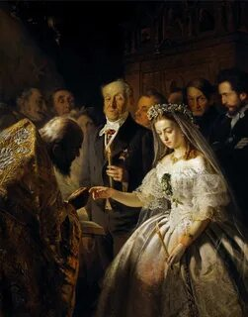 | Василий Пукирев «Неравный брак». На полотне изображён момент церковного венчания, которое предстаёт обыденным явлением, притом, что бракосочетание старости и молодости противоестественно. Жених изображён стариком в хорошем костюме, опирающимся правой рукой на трость, с едким, снисходительно-раздражительным выражением лица. В противовес жениху написан образ невесты: она очень молода, совсем ещё ребёнок, на голове у неё фата, свидетельствующая о её невинности. Лицо её бледно, глаза заплаканы и взгляд опущен вниз.
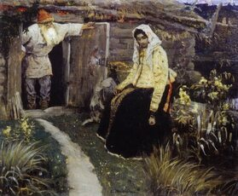 | Михаил Нестеров «За приворотным зельем». На полотне изображена молодая девушка, которая пришла к старцу за любовным зельем из-за неразделённой любви. Живописец точно отображает эмоции героини: печаль в глазах от безответной любви, отчаянно поникшие плечи, неуверенность в себе.
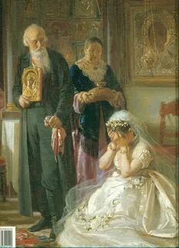 | Фирс Журавлев «Перед венцом».  Родители благословляют дочь, которая, очевидно, не рада предстоящей свадьбе, и плачет, закрыв лицо ладонями. Пожилые отец и мать невесты явно недовольны таким поворотом событий. Жених находится в замешательстве. Художник хотел показать брак, совершаемый не из-за любви, а из-за обстоятельств.
3 группа: краткая аннотация произведений о несчастной любви.
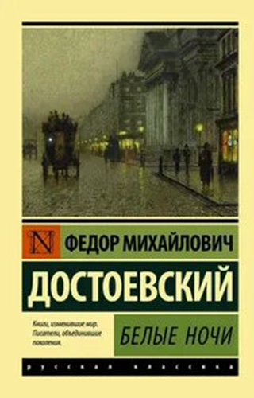 | Хрупкий Мечтатель встречает Настеньку в призрачном свете Петербурга. Его душа распахивается навстречу миражу взаимности. Но ее сердце скованно прошлым – ожиданием другого. Любовь-вспышка, яркая и обманчивая, разбивается о жестокую реальность чужой верности. Красивая, скорбная иллюзия, оставляющая после себя тишину и пустоту белых ночей.
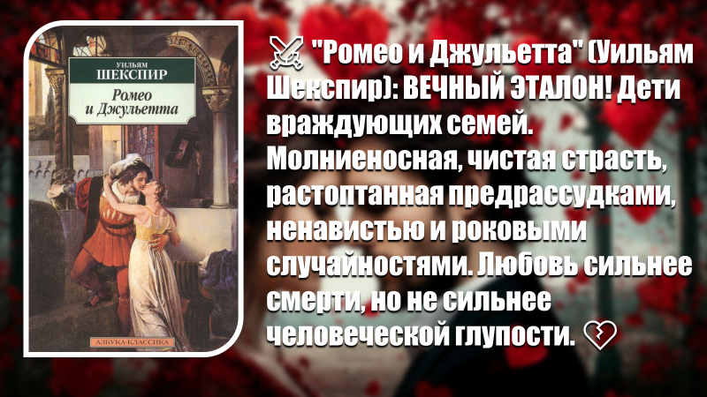 | Юные сердца, рожденные в лютой вражде двух веронских родов. Их любовь вспыхивает как молния – чистая, страстная, всепоглощающая. Но мир вокруг них дышит ненавистью. Предрассудки стариков, злая ирония судьбы, цепь роковых случайностей и нелепых ошибок сжимают петлю. Любовь сильнее смерти, но бессильна против слепой ярости и вековой вражды. История о том, как самое прекрасное чувство гибнет под тяжестью бессмысленной злобы.
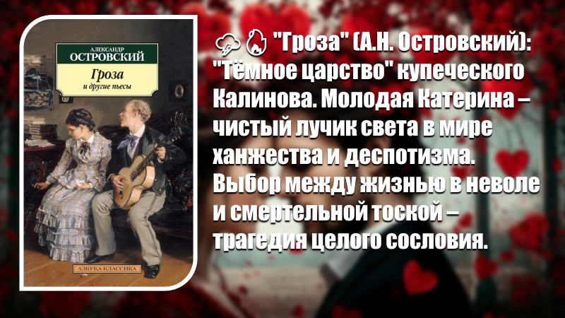 | "Тёмное царство" купеческого Калинова. Молодая Катерина – чистый лучик света в мире ханжества, деспотизма свекрови (Кабанихи) и слабости мужа. Ее запретная страсть к Борису – бунт против удушающей "добродетели". Но мир, где "живых заедают", не прощает свободы. Общество топит грешницу в волнах сплетен и осуждения. "Отчего люди не летают?" – крик души, разбившейся о скалы "порядка". Выбор между жизнью в неволе и смертельной тоской – трагедия целого сословия.

